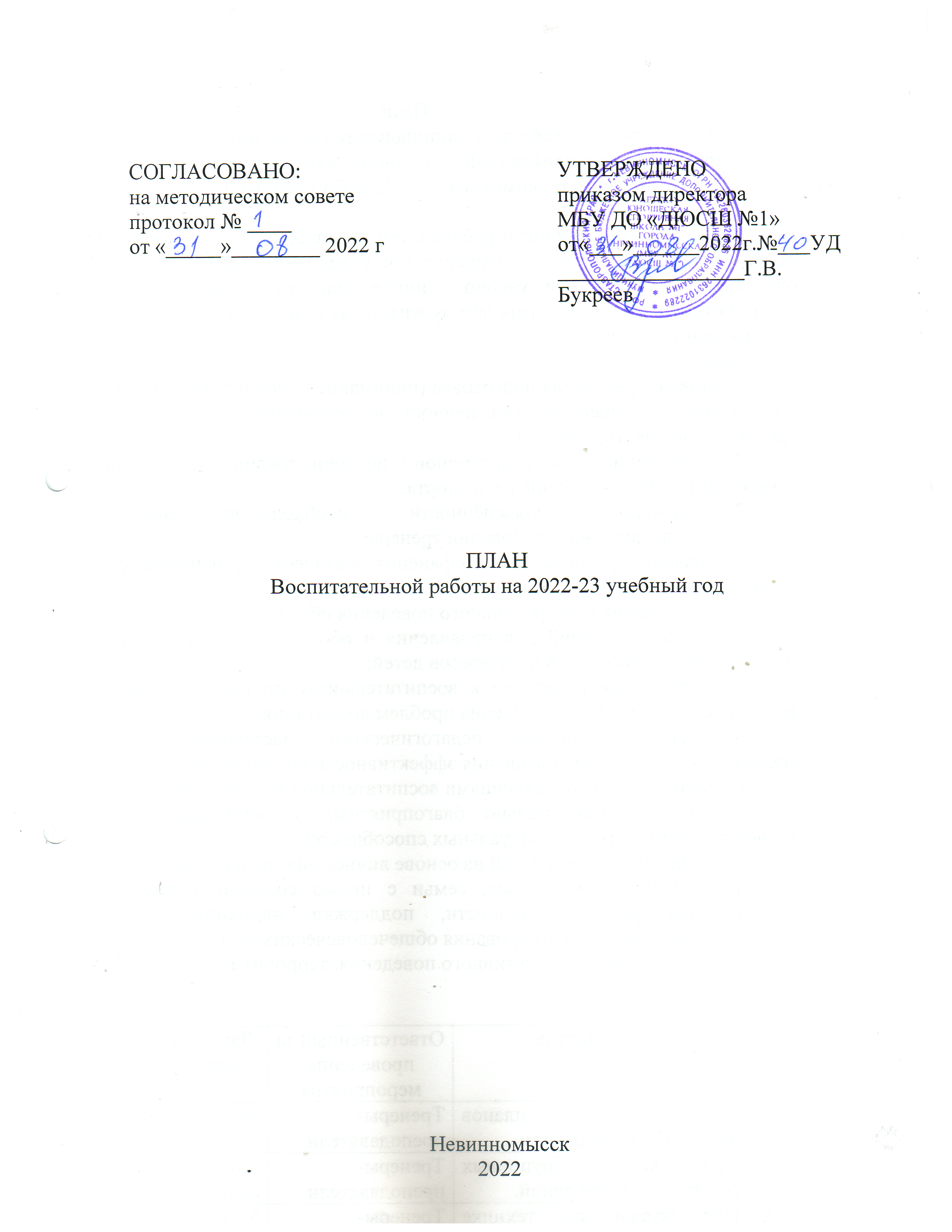

План
воспитательной работы муниципального бюджетного учреждения дополнительного образования «Детско-юношеская спортивная школа №1» города Невинномысска на 2022-2023 учебный год

Цель: развитие личности ребенка, его индивидуальных способностей, поиск оптимальных средств сохранения и укрепления здоровья, создание благоприятных условий для учебно-тренировочного процесса, формирования у детей отношения к здоровому образу жизни как одному из главных путей в достижении успехов.
Задачи:
1. мировоззренческая подготовка (понимание целей и задач подготовки к ответственным соревнованиям, ценностного отношения к таким понятиям как Отечество, честь, совесть);
2. приобщение юных спортсменов к истории, традициям, культурным ценностям Отечества, российского спорта;
3. формирование убеждённости в необходимости спортивной дисциплины, выполнения требований тренера;
4. создание условий для сохранения физического, психического и нравственного здоровья учащихся;
5. профилактика деструктивного поведения обучающихся;
6. создание условий для проявления и обогащения внутренних сил, склонностей, способностей и интересов детей;
7. привлечение родителей к воспитательному процессу, расширение внешних связей школы для решения проблем воспитания;
8. совершенствование педагогического мастерства тренеров-преподавателей с целью повышения эффективности воспитательной работы.
Приоритетными направлениями воспитательной работы являются:
1. создание максимально благоприятных условий для развития личности ребенка, его индивидуальных способностей;
2. социальная защита детей на основе личностной ориентации;
3. сотрудничество школы, семьи с целью создания оптимальных условий для развития личности, поддержки индивидуальности и самобытности ребенка, формирования общечеловеческих качеств.
4. профилактика деструктивного поведения, терроризма, экстремизма.

№ | Мероприятие | Ответственный за проведение мероприятия | Дата проведения мероприятия
 | Составление планов воспитательной работы. | Тренеры-преподаватели | до 15 сентября
 | Проведение групповых родительских собраний. | Тренеры-преподаватели | в течение сентября
 | Инструктажи по технике безопасности с обучающимися. | Тренеры-преподаватели | 6-11 сентября
 | Месяц безопасности (беседы по группам, активные формы организации деятельности) | Тренеры-преподаватели | 01.09.2021г.-30.09.2021г.
 | Участие во Всероссийской акции (по профилактике детского дорожно-транспортного травматизма) «Внимание дети». Мероприятия в рамках Всероссийской акции «Внимание – дети!». «Культура дорожного движения – дорога без опасности» | Администрация ДЮСШ,  тренеры-преподаватели | сентябрь
 | Набор учащихся на отделения ДЮСШ | Зам. директора по УВР  Тренеры-преподаватели | в течение сентября.
 | «День открытых дверей», проведение и организация мероприятий по привлечению детей в спортивную школу | Зам. директора по УВР  Тренеры-преподаватели | Последняя неделя месяца
 | Праздничные поздравления тренерам- преподавателям, посвященные Дню Учителя. | Администрация | 5 октября
 | Профилактика деструктивного поведения. Тематические беседы по группам, активные формы организации деятельности. | Тренеры-преподаватели | в течение октября
 | Профилактика терроризма. День интернета. Тематические беседы по группам, посвящённые безопасности школьников в сети Интернет. | Тренеры-преподаватели | 28-31 октября 2021 г.
 | «День открытых дверей», проведение и организация мероприятий по привлечению детей в спортивную школу | Зам. директора по УВР  Тренеры-преподаватели | Последняя неделя месяца
 | Цикл мероприятий в дни школьных каникул. Мероприятия, часы общения по профилактике детского травматизма (безопасность поведения на льду, безопасность поведения на дороге) (по отдельному плану) | Инструкторы-методисты, тренеры-преподаватели | В течение школьных каникул
 | Информационная кампания по профилактике детского травматизма. | Администрация, тренеры-преподаватели. | Осенний период
 | Инструктажи по технике безопасности с обучающимися в зимний период. | Тренеры-преподаватели | первые числа декабря
 | Декада спорта и здоровья. | Администрация, инструкторы по ФК тренеры-преподаватели | По плану работы
 | Разъяснительная работа с обучающимися и родителями по профилактике гриппа и ОРВИ. | Тренеры-преподаватели, медицинский персонал. | Зимний период
 | Праздничные мероприятия, посвященные Дню защитника отечества | Методист, тренеры-преподаватели | февраль
 | Тематическая беседа «Правила безопасности вблизи водоёмов и на водоёмах в весенний период». | Тренеры-преподаватели | в течение апреля
 | Участие в городской акции «Георгиевская ленточка» | Тренеры-преподаватели | 01.05. - 09.05.2022
 | Работа летнего лагеря | Заместитель директора, тренеры-преподаватели | По плану
 | Участие в городском празднике, посвященном Дню физкультурника. | Заместитель директора, тренеры-преподаватели | По плану
 | Организация работы по оформлению  информационных стендов в ДЮСШ | Заместители директора,  инструкторы-методисты | Последняя неделя месяца
 | Организация спортивно-массовых мероприятий муниципального уровня. | Администрация, методист | по плану
 | Реализация и участие в мероприятиях в рамках «Патриотическое воспитание детей и молодежи города Невинномысска  «Человек. Гражданин. Патриот» на 2021-2025 годы» | Администрация, тренеры-преподаватели | по плану
 | Участие в соревнованиях по видам спорта спортивным отделениям | Тренеры-преподаватели | Весь период

